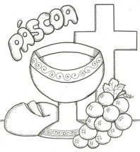
Senhores pais
Sabemos que a Páscoa é um período especial é tempo de refletir, amar e compartilhar. Pensando nisso informamos que amanhã, quarta-feira, o lanche de seu filho(a) será compartilhado com os colegas em sala de aula; reforçando assim uma das maiores virtudes do ser humano e que o Cristo nos deixou.
Contamos com você.
___________________
A DIREÇÃO

